电化学 学前预习任务1----原电池
完成表格1
 | 单池原电池 |  | 双池原电池
原电池 | 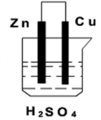 |  | 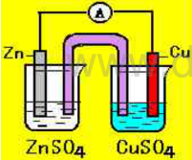  盐桥，写电池（符号）时，用“‖”表示
正、负极 | 负极 | 正极 | 负极 | 正极
电极材料 | 金属锌（锌棒） | 金属锌（锌棒） | 金属锌（锌棒） | 金属铜（铜棒）
电极反应 | Zn - 2e ≒ Zn²⁺ 氧化反应 | H⁺ + 2e ≒ H₂↑⁺ 氧化反应 | Zn - 2e ≒ Zn²⁺ 氧化反应 | Cu²⁺ + 2e ≒ Cu 氧化反应
电池反应 | Zn + 2H⁺ ≒ H₂↑ + Zn²⁺ 氧化还原反应（上面两个半反应的总反应） |  | Zn + Cu²⁺ ≒ Cu + Zn²⁺ 氧化还原反应（上面两个半反应的总反应）
电极电势 | $$φ_{{Zn}^{2+}/Zn}=φ_{{Zn}^{2+}/Zn}^{θ'}+\frac{0.059}{2}lg\frac{C_{{Zn}^{2+}}}{C_{Zn}}$$  $$=φ_{{Zn}^{2+}/Zn}^{θ'}+\frac{0.059}{2}lgC_{{Zn}^{2+}}$$ | $$φ_{H^{+}/H_{2}}=φ_{H^{+}/H_{2}}^{θ'}+\frac{0.059}{2}lg\frac{C_{H^{+}}}{C_{H_{2}}}$$  $$=\frac{0.059}{2}lgC_{H^{+}}$$ | $$φ_{{Zn}^{2+}/Zn}=φ_{{Zn}^{2+}/Zn}^{θ'}+\frac{0.059}{2}lg\frac{C_{{Zn}^{2+}}}{C_{Zn}}$$  $$=φ_{{Zn}^{2+}/Zn}^{θ'}+\frac{0.059}{2}lgC_{{Zn}^{2+}}$$ | $$φ_{{Cu}^{2+}/Cu}=φ_{{Cu}^{2+}/Cu}^{θ'}+\frac{0.059}{2}lg\frac{C_{{Cu}^{2+}}}{C_{Cu}}$$  $$=\frac{0.059}{2}lgC_{{Cu}^{2+}}$$
电池电动势 | E= φ_{正} －φ_{负} =${ φ}_{H^{+}/H_{2}}$ －${ φ}_{{Zn}^{2+}/Zn}$ （上面两个电极的电势之差） |  | E= φ_{正} －φ_{负} =${ φ}_{{Cu}^{2+}/Cu}$ －${ φ}_{{Zn}^{2+}/Zn}$ （上面两个电极的电势之差）
电极符号 | Zn_{(s)}∣H⁺_{(C)} | H⁺_{(C)}∣H_{2(P)}∣Cu | Zn_{(s)}∣Zn²⁺_{(C1)} | Cu²⁺_{(C2)}∣Cu
电池符号 | Zn_{(s)}∣H⁺_{(C)}∣H_{2(P)}∣Cu |  | Zn_{(s)}∣Zn²⁺_{(C1)}‖Cu²⁺_{(C2)}∣Cu
原电池 | 单池原电池 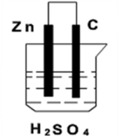 |  | 双池原电池 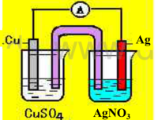  盐桥，写电池（符号）时，用“‖”表示
正、负极 | 负极 | 正极 | 负极 | 正极
电极材料 | 金属锌（锌棒） | 碳（碳棒） | 金属铜（铜棒） | Ag（银棒）
电极反应 | 反应 | 反应 | 反应 | 反应
电池反应 | 反应（上面两个半反应的总反应） |  | 反应（上面两个半反应的总反应）
电极电势
电池电动势 | E= （上面两个电极的电势之差） |  | E= （上面两个电极的电势之差）
电极符号
电池符号

完成表格12
 | 单池原电池 |  | 单池原电池
原电池 | 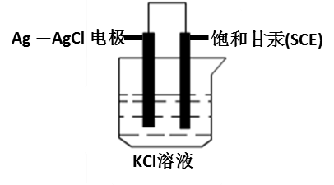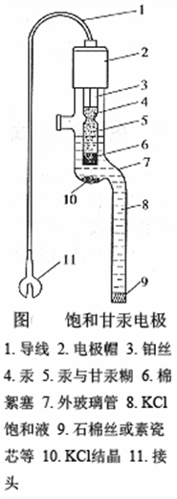 |  | 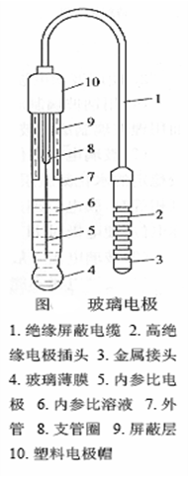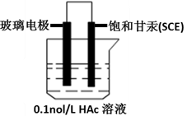
正、负极 | 负极 | 正极 | 负极 |  | 正极
电极材料 | 金属银表面涂有AgCl的（银棒） | 玻璃管+其内部的溶液+内管及其物质 | 玻璃管+内部溶液+内管涂AgCl的银丝 |  | 玻璃管+其内部的溶液+内管及其物质
电极反应 | Ag + Cl— --- e ≒ AgCl↓ 氧化反应 | Hg₂Cl₂ + 2e ≒ 2Hg + 2Cl— 氧化反应 | H⁺_{(烧杯)} ≒ H⁺_{(玻璃薄膜)} H⁺的扩散 |  | 氧化反应
电池反应 | 22Ag + Hg₂Cl₂ ≒ 2Hg + 2AgCl 氧化还原反应（上面两个半反应的总反应） |  | 不需要填
电极电势 | $$φ_{AgCl/Ag}=φ_{AgCl/Ag}^{θ'}+\frac{0.059}{1}lg\frac{C_{AgCl}}{C_{Ag}}$$  $$=φ_{AgCl/Ag}^{θ'}-0.059lgC_{{Cl}^{-}}$$ | $$φ_{{Hg}_{2}{Cl}_{2}/Hg}=φ_{{Hg}_{2}{Cl}_{2}/Hg}^{θ'}+\frac{0.059}{2}lg\frac{C_{{Hg}_{2}{Cl}_{2}}}{C_{Hg}}$$  $$=φ_{{Hg}_{2}{Cl}_{2}/Hg}^{θ'}-\frac{0.059}{2}lgC_{{Cl}^{-}}$$  注：25℃时$φ_{{Hg}_{2}{Cl}_{2}/Hg}$=0.2412 | $$φ_{玻璃}=K-0.059pH$$
电池电动势 | E= φ_{正} －φ_{负} =${ φ}_{{Hg}_{2}{Cl}_{2}/Hg}$ －${ φ}_{AgCl/Ag}$=0.2412-${ φ}_{AgCl/Ag}$ （25℃） |  | E= φ_{(SCE)} －φ_{(玻璃)} = （25℃）
电极符号 | Ag_{(s)}∣AgCl(S)∣Cl—_{(C)} | Cl—_{(C)}∣Hg₂Cl_{2(s)}∣Hg∣Pt
电池符号 | Ag_{(s)}∣AgCl(S)∣Cl—_{(C)}∣Hg₂Cl_{2(s)}∣Hg∣Pt

